Nieuwsbrief Juni 2017.
Het afgelopen half jaar is er hard gewerkt en veel bereikt in Mwamtsefu, het is dus weer de hoogste tijd om u op de hoogte te brengen van de nieuwste ontwikkelingen. Ik wens u dan ook veel leesplezier.
Hoofddoel: Het studiefonds.
Zoals u in het reisverslag van februari heeft kunnen lezen stromen er dit jaar maar minder kinderen door naar het voortgezet onderwijs. Onder het bewind van onze vorige directeur mr Done is er helaas te weinig aandacht geweest voor de kwaliteit van het onderwijs. De kinderen die in november/december de eindtoets gedaan hebben, hadden helaas ook al twee jaar slecht onderwijs gekregen. Het grootste deel van de kinderen, 36 van de 55 hebben dan ook onvoldoende gescoord en kunnen hierdoor dit jaar niet naar de middelbare school. Gelukkig heeft de school besloten deze kinderen een herkansing te geven. Met bijlessen op de zaterdagen en extra aandacht voor goed onderwijs wordt nu alles op alles gezet om er voor te zorgen dat deze leerlingen aan het einde van het jaar een goede score halen op de eindtoets van 2017. Dit alles resulteert natuurlijk in een verminderde instroom in het voortgezet onderwijs. In 2016 hadden we 120 kinderen in het voortgezet onderwijs. Hiervan hebben 30 kinderen met goed gevolg examen gedaan en zijn uitgestroomd. In februari hoorde we dat er 9 kinderen tussentijds van school zijn gegaan, voor ons een veel te hoog getal. Rachael is met de leerlingen en hun familie het gesprek aangegaan en inmiddels zijn van de 9 kinderen er gelukkig weer 5 terug. Helaas zijn er 4 definitief afgevallen. Van de 55 kinderen, welke afgelopen jaar de eindtoets gedaan hebben, kunnen er dus dit jaar maar 19 doorstromen naar het voortgezet onderwijs. Dit alles brengt het totale aantal kinderen in het voortgezet onderwijs dit jaar op 114 .
Studenten aan de universiteit.
Van onze 18 studenten zijn er, in 2017, 6 klaar. Dit is iets later dan gepland . De oorzaak daarvan is de grote onderwijsstaking eind vorig jaar. Met deze studenten gaan we in gesprek over hoe we het terugbetalen van de 50% van de studie kosten kunnen gaan regelen.
Ook dit jaar komen de aanvragen van de nieuwe studenten weer erg onregelmatig binnen. Inmiddels zijn 2 studenten in April gestart, maar de meeste aanvragen komen nu pas binnen. Deze jongeren willen in September starten en kunnen dus op zijn vroegst eind juli ons het kosten plaatje voor de nieuwe studie toesturen. Voor Wenzi is dit natuurlijk belangrijk bij de toekenning van het studiefonds. In de nieuwsbrief van december kan ik u het juiste aantal studenten melden.
Het water project
De tanks lijken toch wel een hoofdpijn dossier te worden. Een team van Tenda Pamodja had in de zomer van 2017 vastgesteld dat de tanks niet lek waren. De barsten die aan de buitenkant te zien waren zouden niet door en door zijn. De bevolking van Mwamtsefu had alle pijpleidingen blootgelegd en ook daar was geen lek te ontdekken. Toch verdween er water! Doordat de regen uitbleef verleden jaar was het tegendeel moeilijk te bewijzen.
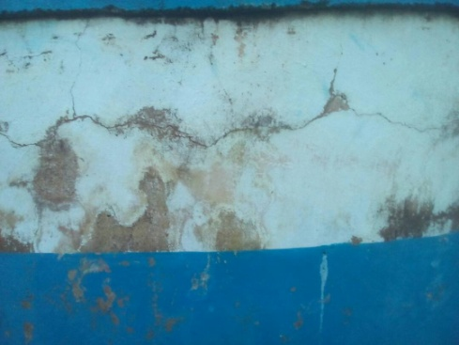
In februari heeft Wenzi nieuwe afspraken gemaakt met de water meester. De deksels bovenop de tanks zitten permanent op slot. Gaan alleen open als de tank leeg is en schoongemaakt moet worden. Begin mei is het eindelijk echt gaan regenen in Kenia en daarmee werd duidelijk dat de tanks wel degelijk lekken uit de scheuren die aan de buitenkant te zien zijn.
Inmiddels zijn we in overleg over de juiste oplossing van dit probleem. Wordt vervolgd!

Het stenen project.
Zoals u in de nieuwsbrief van december 2016 heeft kunnen lezen waren we al hard bezig om de juiste stappen te zetten voor het opzetten van een bakstenen project.
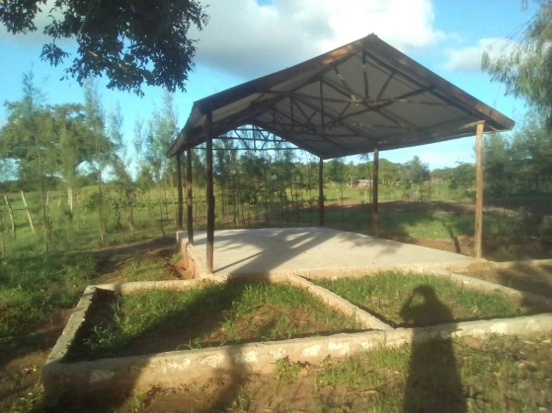
De jongens hebben, dankzij een gulle sponsor, grote stappen kunnen zetten.
Er is een stevige betonnen vloer gestort waarop de machine kan staan. Daarboven is een afdak geplaatst, ook bij dit dak zijn dakgoten aangesloten zodat we weer een wateropvang mogelijkheid hebben.
Dit water wordt opgevangen in grote plastic tanks en wordt gebruikt bij het maken van de bakstenen. De machine en alle materialen die nodig zijn voor de productie van de bakstenen zijn aangeschaft.
Twee leden van de Elight Group zijn op cursus gewest bij de Makiga fabriek( leverancier van de machine) en tenslotte is twee weken geleden de productie van de stenen gestart. Zand , water en een klein beetje cement worden met elkaar vermengd tot klei,
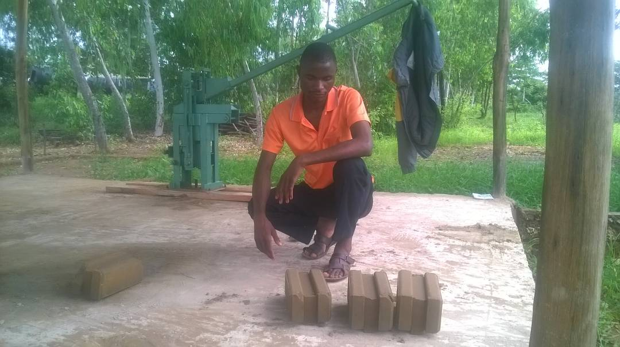
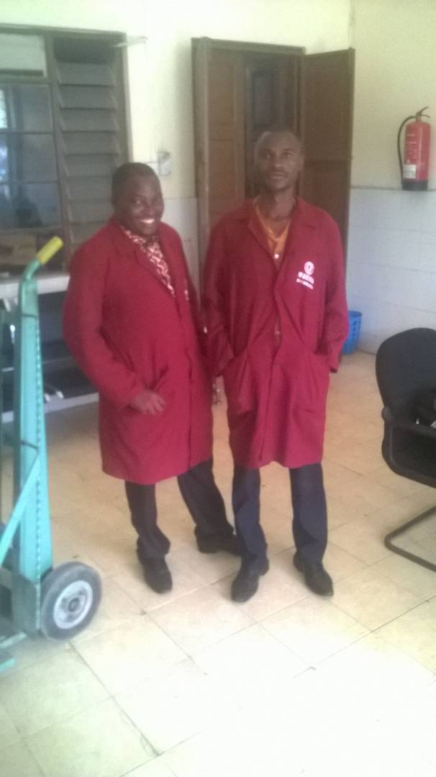
Steven en Joshua in de Makiga fabriek Joshua toont trots de eerste gemaakte stenen
Voor hun cursus

De klei wordt met de machine tot mooie blokken geperst en vervolgens moeten ze in de schaduw drogen. Dit mag ook niet te snel gaan, dus worden ze tussentijds wat nat gehouden. Na deze 6 weken zijn de stenen klaar voor de verkoop. Eén van de eerste projecten wordt het bouwen van een kantoor en opslag ruimte. De fundering hiervoor is, zoals u op de foto kunt zien, meteen met de rest van de betonnen vloer gestort.
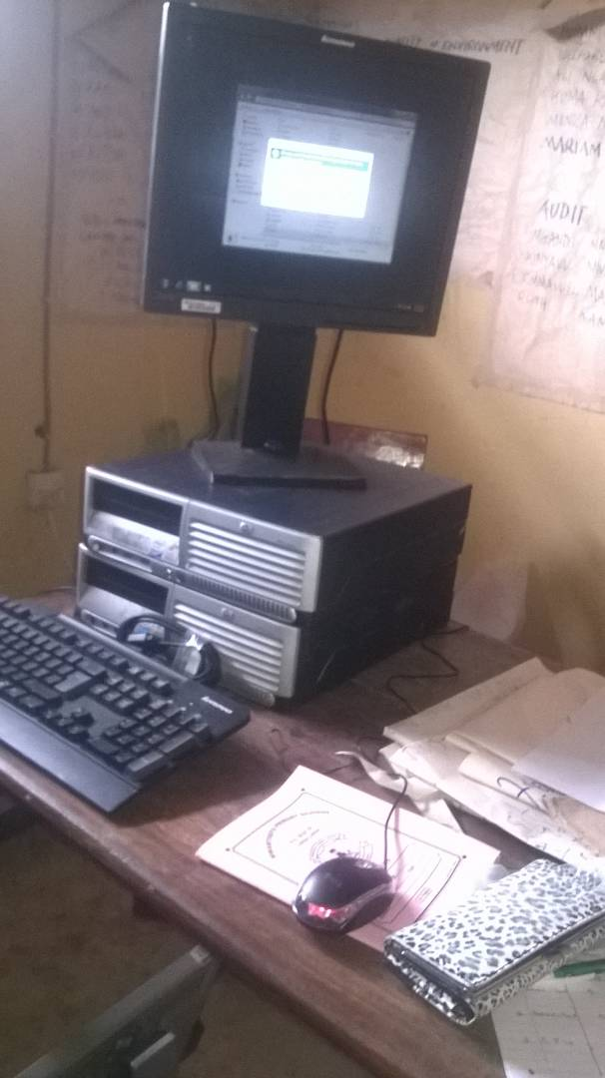
ICT
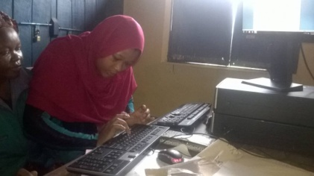
Een ander project van de Elight Group is het ICT project. Ook dit project konden we realiseren dankzij sponsoring. Er waren al enkele tweedehands laptops op school, maar nu zijn er ook 10 vaste computers aangeschaft, met daarbij alles wat nodig is om een netwerk op school op te zetten

De bedoeling is dat Steven, onze ICT student, op school les gaat geven aan leerkrachten en kinderen van de bovenbouw. De computermeubels zijn gemaakt, de computers staan klaar Steven gaat beginnen zodra hij, deze maand, zijn examens heeft afgerond.
Sponsoring;
Voor de duurzaamheid van ons project is het heel belangrijk dat we ook met het realiseren van de nevendoelen in het juiste tempo blijven doorgaan. Doordat het hoofddoel ten alle tijden voorrang heeft , dreigde nevendoelen in de klem te komen door gebrek aan geld. Dit heeft ons begin dit jaar doen besluiten om alles in te zetten op sponsorwerving. In januari hebben we een aantal sponsoraanvragen de deur uit gedaan. Dit blijkt niet voor niets te zijn geweest. We zijn verrast met de gulheid van een aantal stichtingen. Hierdoor maken we dit jaar stappen die we niet hadden durven hopen en doen we uitgaven die we dit jaar niet in de begroting hadden opgenomen. Natuurlijk zijn we hier geweldig blij mee.
Zo konden eindelijk de ontbrekende schoolbanken, 100 in getal, besteld worden. Inmiddels zijn ze door vaders van de schoolkinderen, en de leerlingen van de technische onderwijs, gemaakt. Behalve dat alle leerlingen nu dus een zitplaats hebben betekende dit project ook voor een aantal huishoudens werk en inkomsten. Een mooie dubbele opbrengst dus.
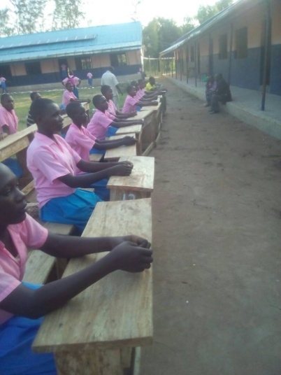
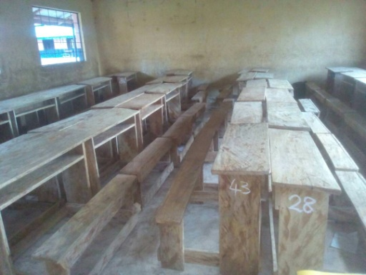

De nieuwe bankjes zijn er. Trots showen de leerlingen ze aan ons

Gezondheidszorg:
Ook door een extra sponsoring kunnen de kinderen op school dit jaar 2 x een medische controle en behandeling krijgen. Het welzijn van de kinderen wordt hierdoor aanzienlijk vergroot. We hopen dit ook terug te kunnen zien in de schoolresultaten van de kinderen.

Latrines: Er is geld binnen voor de bouw van 100 latrines, we hopen dan ook dat op kort termijn ieder huishouden in Mwamtsefu gebruik kan maken van hun eigen latrine(wc)
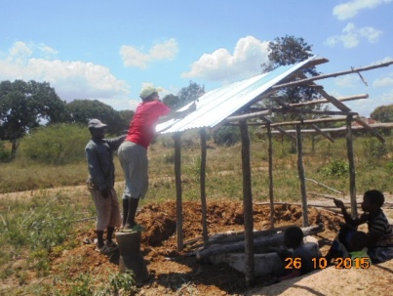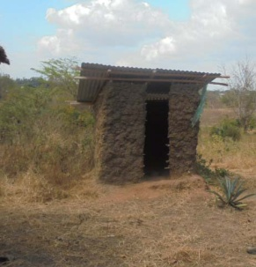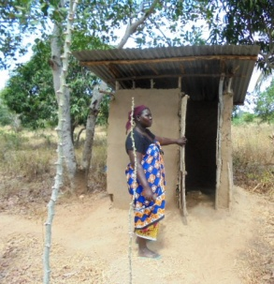
Latrine in aanbouw, het gat wordt door de Deze twee latrines zijn klaar, de één mooi afgepleisterd en de ander
Mensen zelf gegraven, daarna wordt gemodderd. Mensen mogen zelf bepalen hoe hij afgewerkt wordt.
De latrine opgebouwd

Het Membercard project
Met een eenmalig krediet heeft Justus, onze dokter, een verdienmodel bedacht. De winst stroomt weer terug naar de bevolking van Mwamtsefu. De allerarmsten kunnen een membercard krijgen waarmee ze, tegen een forse reductie, gebruik kunnen maken van gezondheidszorg. Ook dit is mogelijk gemaakt door een extra gift
Momenteel is Justus gestart met het verzamelen van data, om vast te stellen wie er in aanmerking komen voor de membercard. Vervolgens krijgen deze mensen eerst een medische check en een behandeling, dit wordt ook vanuit het krediet bekostigd. Als iedereen gezond blijkt krijgen ze de membercard en moeten ze zich eens in de drie maanden laten checken op eventuele gezondheidsklachten. Op deze manier hoopt Justus de gezondheid goed en de klachten laag te houden.
Landbouw
Een heel belangrijk onderdeel van de duurzaamheid van ons project is de landbouw.
Als we met elkaar kunnen bereiken dat de opbrengsten van de landbouw verbeteren en verbreden dan gaat het maandinkomen en de gezondheid van de mensen in Mwamtsefu fors omhoog. De eerste stappen zijn inmiddels gezet.
We hebben contact gelegd met de firma Rijk/ Zwaan b.v. in het de Lier. Dit zaadveredelingsbedrijf heeft afgelopen jaren veel ervaring in Tanzania opgedaan. Zij hebben zaden veredeld voor het droge en warme klimaat in dit deel van Afrika. Dit contact heeft geresulteerd in een ruime gift. Dit keer geen geld, maar kostbare zaden voor de Mwamtsefu gemeenschap. Tevens kregen we de contact gegevens van hun medewerker in Nairobi. Hij wil ons bijstaan met adviezen. In ieder geval telefonisch en indien nodig reist hij af naar Mwamtsefu. We zijn hier geweldig blij mee. Inmiddels heeft Patrick al een paar maal telefonisch advies ingewonnen. Een ander advies orgaan waar we gebruik van maken is de keniaanse overheid. De agriculture officer van het district Kwale ( het district waar Mwamtsefu in ligt) is inmiddels al meerdere malen op ons project wezen kijken. Op dit moment ontstaat er een agriculture learning centre op het terrein van de school, een soort proeftuin dus. De bedoeling is dat de leerlingen en hun ouders hier kunnen leren hoe ze de opbrengsten van hun eigen akkertje kunnen verbeteren.
Er zijn er twee plastic 10.000 ltr tanks geplaatst op een verhoging. Hieraan is een druppelslang systeem gekoppeld. Indien nodig kan er dus zeer gericht en zonder verspilling van water, bevloeid worden. Nu dit klaar is kunnen de zaden de grond in. Vol verwachting wachten we de resultaten af.
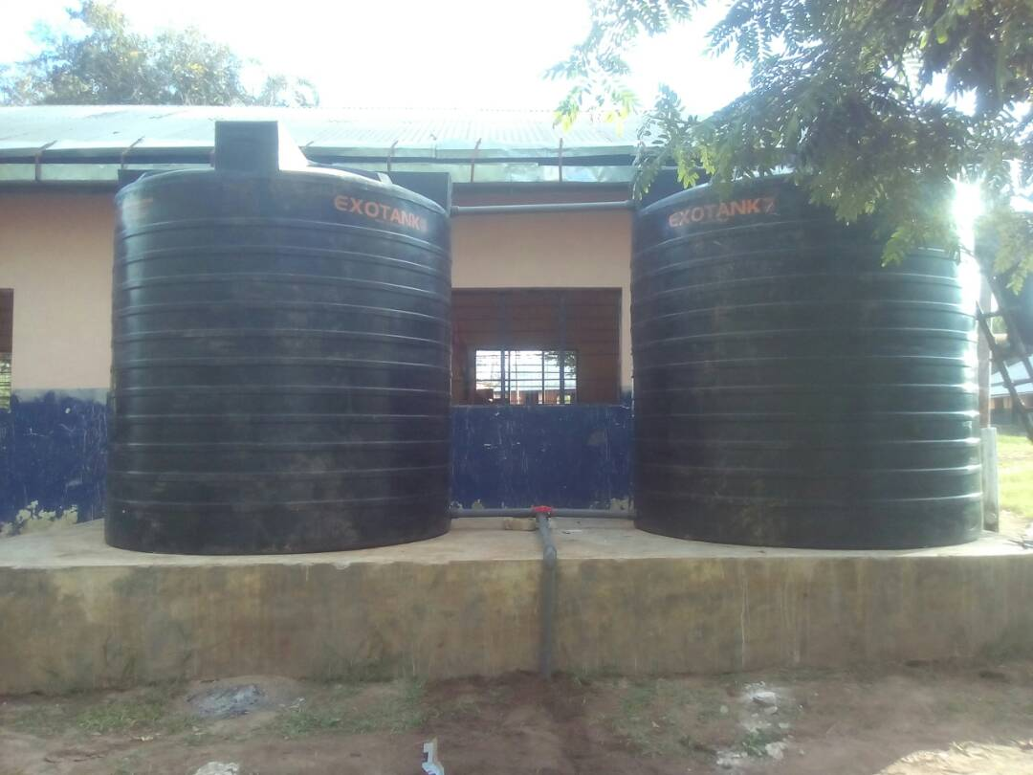
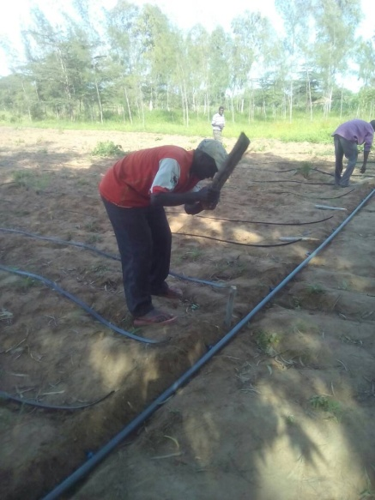

Namens het bestuur van Stichting Wenzi.
Willie de Bruin.

